Сложение и вычитание смешанных чисел (п. 29)
Цели: научить объяснять и выполнять сложение и вычитание смешанных чисел.
Ход урока
I. Устные упражнения.
1. Математический аттракцион «Мельница» .

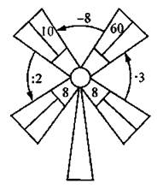

2. № 1095, 1097, 1098.
II. Изучение нового материала.
План изложения:
1. Сложение смешанных чисел, когда в дробной части получается правильная дробь.
Примеры: 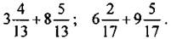
2. Сложение смешанных чисел, когда в дробной части получается неправильная дробь.
Примеры: 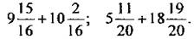
3. Вычитание смешанных чисел в случае, когда дробная часть уменьшаемого больше дробной части вычитаемого.
Пример: 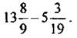
4. Вычитание смешанных чисел в случае, когда дробная часть уменьшаемого меньше дробной части вычитаемого.
Пример: 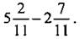
5. Вычитание дроби из натурального числа.
Пример: 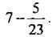
III. Закрепление.
1. Найти в учебнике ответ на вопрос: «Как складывают и вычитают смешанные числа?».
2. Выделить целую часть из дробной части чисел:
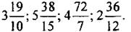
3. Записать в виде неправильной дроби дробную часть чисел: 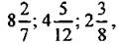 взяв единицу из целой части.
4. № 1090 (а, б, д, е, и, н).
5. Обучающая самостоятельная работа. № 1090 (в, ж, к, о), 1088, 1093, 1104.
IV. Итог урока.
Выполните сложение:
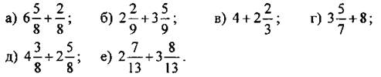
V. Домашнее задание: п. 29; № 1109 (а-г), 1110, 1113, 1108.

